El con: volum, àrea lateral i àrea total.

El volum d’un con ve donat per la fórmula $V=\frac{1}{3}π r^{2}h$.

L’àrea lateral d’un con té per fórmula A_{lateral} = π r g.
En aquesta fórmula r és el radi de la base i g la generatriu.
La relació que hi ha entre r, g i l’altura h és:
g²=r²+h²

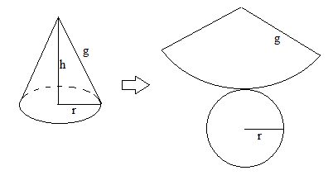
D’on surt la fórmula A_{lateral} = π r g ?

Observeu el desenvolupament pla del con que hem fet a la figura de dalt. L’àrea lateral del con correspon a l’àrea del sector circular que queda dalt i té radi g.

Per saber l’àrea d’aquest sector circular de dalt hem de tenir en compte que la longitud del tros de circumferència del sector circular és igual que la longitud de la circumferència del cercle que hi ha a sota (imagineu-vos que heu d’enganxar amb pegament la part de dalt amb la de baix per fabricar el con: han de coincidir, oi?).

Quina àrea té el sector circular de dalt tenint en compte això? A veure, si el sector circular fos un cercle sencer tindria 2πg com a longitud de la seva circumferència, ja que g en seria el radi. Com que només té 2πr, això significa que no té tota l’àrea sencera (perquè r<g), per tant, el sector circular tindrà una fracció de l’àrea del cercle de radi g, no tindrà tota la seva àrea. La fracció d’àrea que té és $\frac{2πr}{2πg}$ o sigui, simplificant, $\frac{r}{g}$, per tant, l’àrea del sector circular serà $\frac{r}{g}{πg}^{2}$, que simplificant és πrg. Llavors, queda demostrat que l’àrea lateral del con és A_{lateral} = π r g.

L’àrea total del con seria A_{total} = A_{base}+ A_{lateral} = π r² + π r g.

Material original propietat de Miguel Ángel García Victoria disponible a la web https://sites.google.com/a/xtec.cat/mgarci20, que està sota llicència de Reconeixement-NoComercial-CompartirIgual 3.0 No adaptada de Creative Commons. Les condicions de distribució i modificació estan disponibles a l’enllaç Avís legal de la web de l’autor.

